Varenummer | Beskrivelse | Supplerende info | Vægt/  dimension
AT33-0350 | Basketstander  Med galvanisert plade og kurv | Ø100x5 mm aluminiumstolpe, coated 900 mm for nedstøbning.  Justerbar højde, for alle aldre. | Stolpe: 20 kg  Basketdel:  32 kg
Støbning |  | Huldimension Ø400 x 900 mm. Betonforbrug cirka 0,25 m3
Materiale | Aluminium: AlMgSi0,5 EN-AW 6060/6063 - T66 – AlMgSi  Rustfri A2: Bolte, skiver og møtrikker.  Plastprop: LDPE (low density polyethylen) sollysbestandig  Plade og kurv: galvaniseret stål
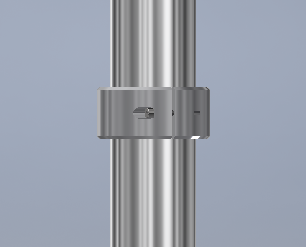
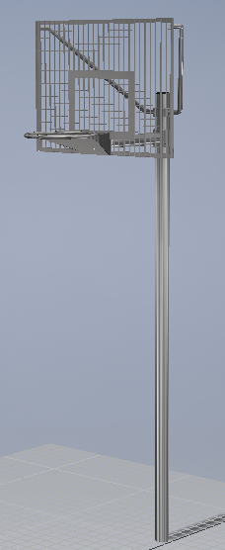
Fritstående justerbar basketstander, der er nem og enkel
at montere.
Stolpen støbes. Det eneste man skal er, at placere stolpen lodret i et solidt fundament.
Når betonen er hærdet, monteres kurven, og det er enkelt at justere retning og højde (stolpen er rund)
Hvis man senere ønsker at ændre højden, er dette muligt og meget nemt.
Vi tilbyder også en montagering, der gør montage og eventuel efterfølgende regulering endnu mere nemt og hurtigt.
Montagering
AT33-051
Justering af højde
og fikserer overde-
len ved montage

Optioner:
Som multistander med ekstra plade og kurv i anden retning.
Basketstander integreret som stolpe i multibane (f.eks. ved placering på langside)
Pulverlakering i flotte RAL-farver

